Grilled Quesadilla with Vegetables

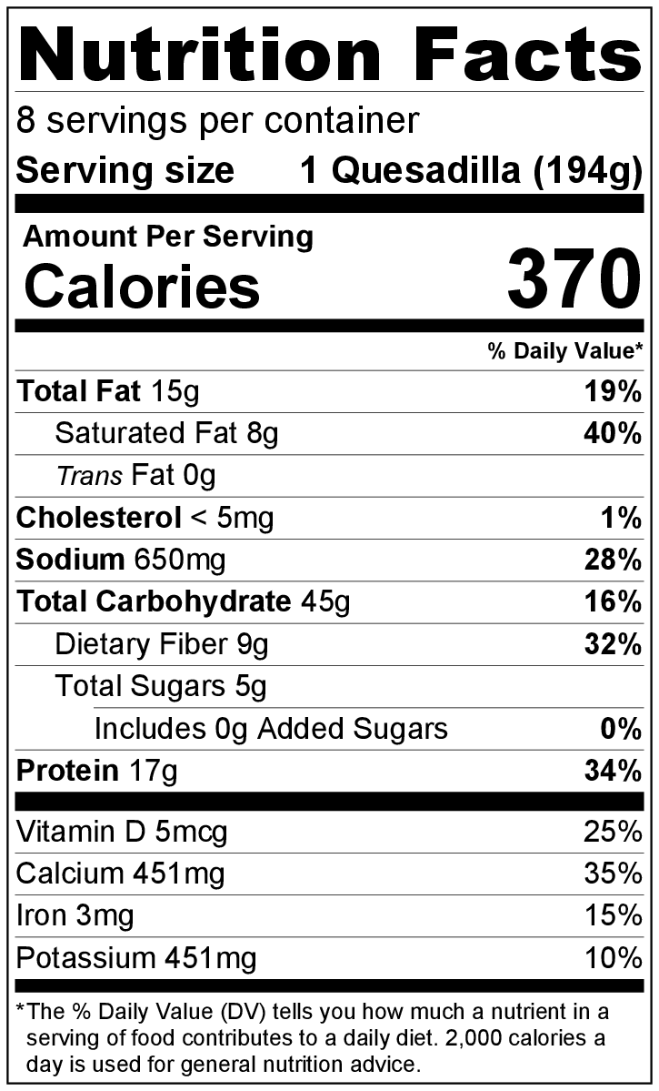
Makes: 8 servings (1 quesadilla per serving)
Preparation Time: 10 minutes
Cooking Time: 20 to 30 minutes

Ingredients
Nonstick cooking spray
1 medium zucchini, diced
1 cup diced broccoli
1 green pepper, diced
1 medium onion, minced
1 carrot, peeled and grated
16 (6 inch) flour tortillas
12 ounces cheese, shredded (3 cups shredded)
Salsa (optional)

Directions
- Wash all vegetables.
- Collect, dice, shred, and measure all ingredients before starting to prepare the recipe.
- Spray a large skillet with cooking spray. Add zucchini, broccoli, green pepper, onion, and carrot. Cook vegetables on medium heat for 4 to 5 minutes, stirring frequently. Remove vegetables from skillet, and put on a clean plate.
- Spray skillet with cooking spray again, and place 1 tortilla in the skillet. Top with ½ cup vegetables and ⅓ cup cheese.
- Place a second tortilla on top. Cook on medium low heat for 2 to 3 minutes or until the cheese starts to melt and the bottom tortilla starts to brown.
- Use a metal turner to flip the quesadilla. Cook for another 2 to 3 minutes or until tortilla browns.
- Repeat steps 4 through 6 to make additional quesadillas.
- Cut each quesadilla in half or quarters, and serve hot with your favorite salsa or other toppings.
- Refrigerate leftovers within 2 hours. Eat within 3 to 5 days.

Be creative! Add other leftover veggies or use whole grain tortillas for added fiber and nutrients.

Quesadilla con vegetales a la sartén

Rinde: 8 porciones (1 quesadilla por porción)
Tiempo de preparación: 10 minutos
Tiempo de cocción: 20 a 30 minutos

Ingredientes
Antiadherente en aerosol para cocinar
1 calabacín mediano cortado en cubos
1 taza de brócoli cortada
1 pimiento verde cortado en cubos
1 cebolla mediana picada
1 zanahoria pelada y rallada
16 tortillas (6 pulgadas) de harina
12 onzas de queso rallado (3 tazas de queso rallado)
Salsa (opcional)

Preparación
- Lavar todos los vegetales.
- Reunir, cortar, rallar y medir todos los ingredientes antes de comenzar a preparar la receta.
- Rociar una sartén grande con el antiadherente para cocinar. Agregar el calabacín, el brócoli, el pimiento verde, la cebolla y la zanahoria. Cocinar los vegetales a fuego mediano durante 4 o 5 minutos, revolviendo frecuentemente. Retirar los vegetales de la sartén y colocar en un plato limpio.
- Volver a rociar la sartén con el antiadherente y colocar 1 tortilla en la sartén. Cubrir con ½ taza de vegetales y ⅓ taza de queso.
- Colocar una segunda tortilla encima. Cocinar a fuego mediano-bajo durante 2 o 3 minutos o hasta que el queso comience a derretirse o la parte de abajo de la tortilla comience a dorarse.
- Dar vuelta la quesadilla con una espátula de metal. Cocinar 2 o 3 minutos más o hasta que se dore la tortilla.
- Repetir los pasos 4 al 6 para preparar más quesadillas.
- Cortar cada quesadilla por la mitad o en cuartos y servir caliente con su salsa favorita u otros aderezos.
- Refrigerar las sobras dentro de las 2 horas. Consumir dentro de los siguientes 3 a 5 días.

¡Sea creativo! Agregue otros vegetales que le hayan sobrado o utilice tortillas integrales para incorporar más fibra y nutrientes.

